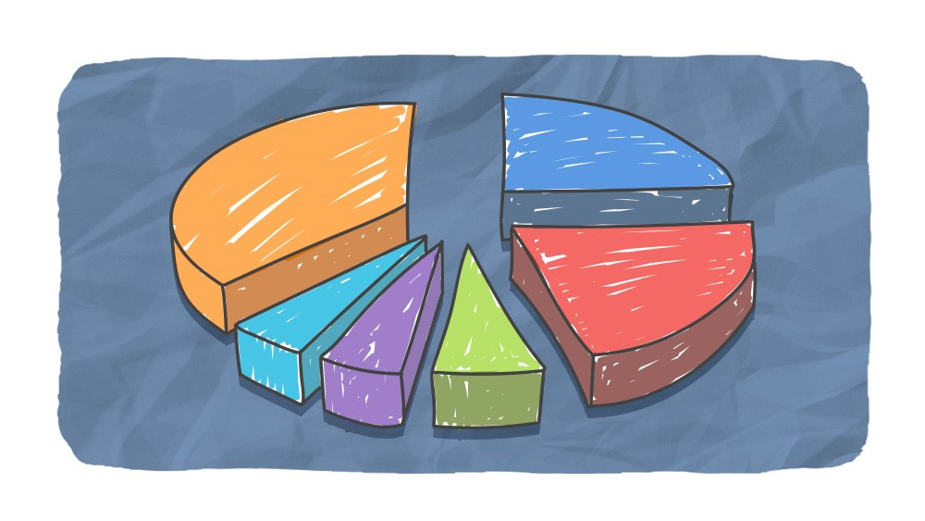
Используя модели лидерства, проанализируйте позиционирование основных игроков вашей товарной категории. К какой модели можно отнести ваш бренд? Есть ли необходимость в смене модели?

